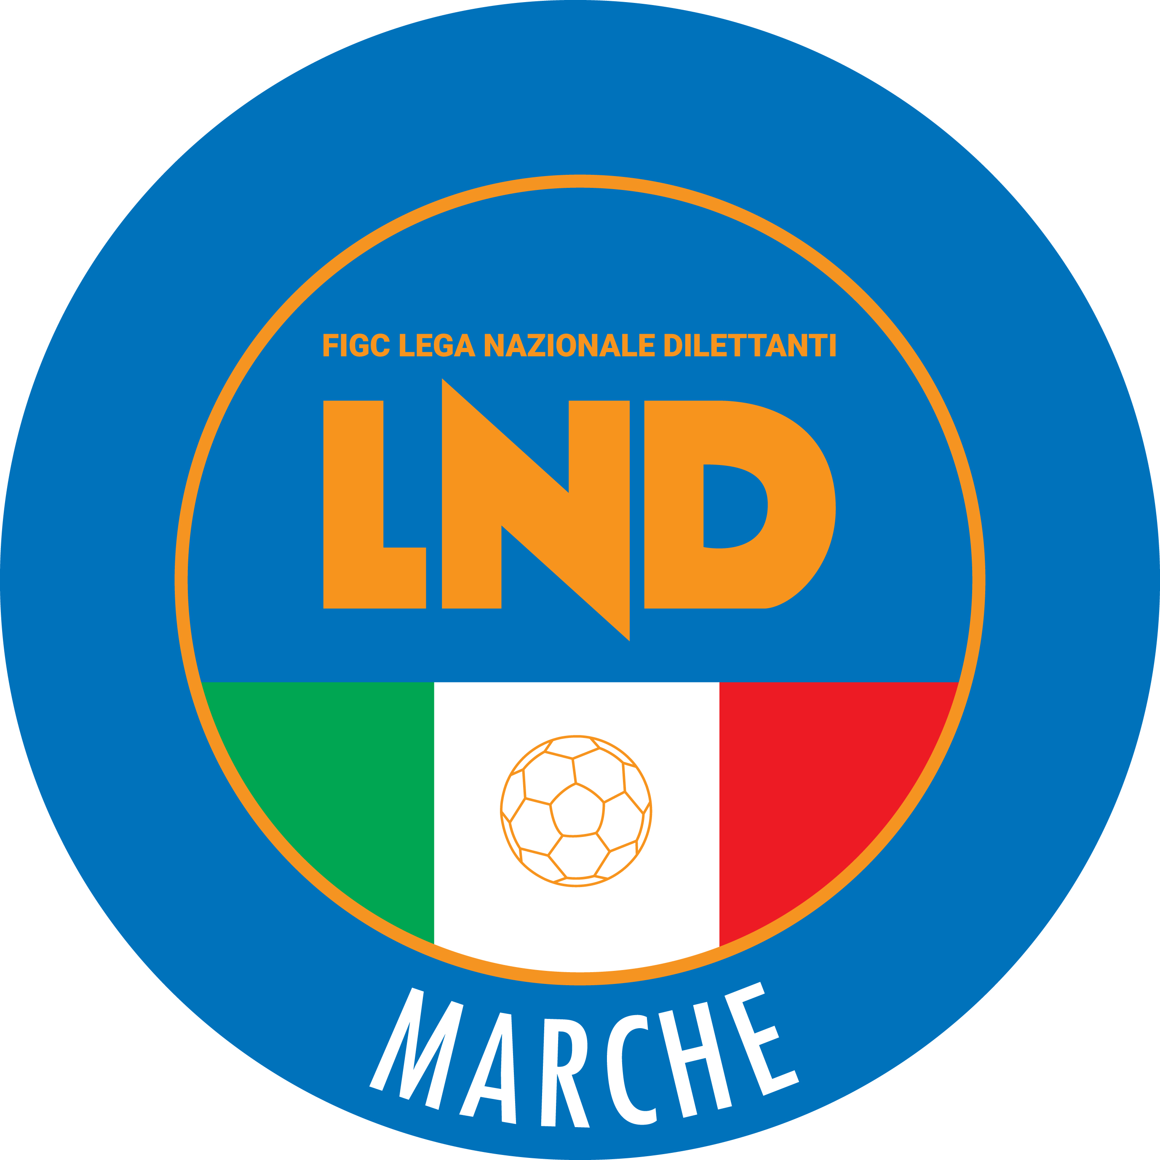 | Federazione Italiana Giuoco Calcio  Lega Nazionale Dilettanti  COMITATO REGIONALE MARCHE  Via Schiavoni, snc - 60131 ANCONA  CENTRALINO: 071 285601 - FAX: 071 28560403  sito internet: marche.lnd.it  e-mail: c5marche@lnd.it  pec: marche@pec.figcmarche.it
Stagione Sportiva 2020/2021

Comunicato Ufficiale N° 32 del 01/04/2021

CALCIO A CINQUE

SOMMARIO

SOMMARIO 1
COMUNICAZIONI DELLA F.I.G.C. 1
COMUNICAZIONI DELLA L.N.D. 1
COMUNICAZIONI DELLA DIVISIONE CALCIO A CINQUE 2
COMUNICAZIONI DEL COMITATO REGIONALE MARCHE 2

COMUNICAZIONI DELLA F.I.G.C.

COMUNICAZIONI DELLA L.N.D.

C.U. n. 234 del 23.03.2021 L.N.D.

Si pubblica in allegato il CU n. 190/A della FIGC inerente l’avvio del procedimento preordinato all’eventuale adozione del provvedimento di decadenza dell’affiliazione per inattività a carico delle Società risultanti dagli elenchi allegati al suddetto Comunicato Ufficiale.

C.U. n. 235 del 23.03.2021 L.N.D.

Si pubblica in allegato il CU n. 191/A della FIGC inerente l’interruzione definitiva dello svolgimento delle competizioni sportive organizzate dalla Lega Nazionale Dilettuanti a livello territoriale, con annullamento delle classifiche dei Campionati relativi alla stagione sportiva 2020/2021, ad esclusione dei Campionati di Eccellenza maschile e femminile e dei Campionati di Serie C/C1 di Calcio a 5 maschile e femminile.

C.U. n. 236 del 23.03.2021 L.N.D.

Si pubblica in allegato il CU n. 192/A della FIGC inerente la prosecuzione delle competizioni dilettantistcihe di preminente interesse nazionale, relative alla stagione sportiva 2020/2021.

C.U. n. 237 del 23.03.2021 L.N.D.

Si pubblica in allegato il CU n. 193/A della FIGC inerente l’ulteriore differimento dei termini di tesseramento nell’ambito della Lega Nazionale Dilettanti, a valere per la corrente stagione sportiva 2020/2021.

C.U. n. 241 del 30.03.2021 L.N.D.

Si pubblica in allegato il CU in epigrafe inerente le dimissioni del Dott. Antonio Armeni dalle cariche di Presidente della “Commissione per i Campi Sportivi” e di Presidente della “Commissione Impianti Sportivi in erba artificiale”.

CIRCOLARE N. 95 L.N.D. DEL 23.03.2021

Si allega, la circolare n. 11-2021 elaborata dal Centro Studi Tributari della L.N.D. avente per oggetto:
“Riforma dello Sport – I Decreti Legislativi pubblicati in Gazzetta Ufficiale”.

CIRCOLARE N. 96 L.N.D. DEL 23.03.2021

Si allega, la circolare n. 12-2021 elaborata dal Centro Studi Tributari della L.N.D. avente per oggetto:
“Riforma dello Sport – Pubblicazione in Gazzetta Ufficiale dei Decreti Legislativi del 28 febbraio 2021, n. 38 (impianti sportivi) e 39 (semplificazione di adempimenti”.

CIRCOLARE N. 98 L.N.D. DEL 25.03.2021

Si allega, la circolare n. 13-2021 elaborata dal Centro Studi Tributari della L.N.D. avente per oggetto:
Decreto Legge 22 marzo 2021, n. 41 – “Sostegni” – recante misure urgenti di sostegno.

COMUNICAZIONI DELLA DIVISIONE CALCIO A CINQUE

COMUNICAZIONI DEL COMITATO REGIONALE MARCHE

Per tutte le comunicazioni con la Segreteria del Calcio a Cinque - richieste di variazione gara comprese - è attiva la casella e-mail c5marche@lnd.it; si raccomandano le Società di utilizzare la casella e-mail comunicata all'atto dell'iscrizione per ogni tipo di comunicazione verso il Comitato Regionale Marche.

CONSIGLIO DIRETTIVO

RIUNIONE DEL CONSIGLIO DIRETTIVO N. 17 DEL 29.03.2021
Sono presenti: Panichi (Presidente), Malascorta, Capretti,, Arriva, Bottacchiari, Colò, Cotichella, Cremonesi, Scarpini, Borroni, Castellana (Segr.), Schippa (Vice Pres. Area Centro), Marziali (SGS), Dottori (AIAC), Rossi (Addetto stampa).

ANNULLAMENTO TESSERAMENTO ANNUALE

Vista la richiesta di annullamento presentata dagli esercenti attività genitoriale ed il consenso della società di appartenenza, considerato che l’attività riservata alle categoria di appartenenza non è iniziata, si procede all’annullamento del seguente tesseramentio annuale ai sensi delle vigenti disposizioni federali:
MONTI RICCARDO nato 03.05.2008 U.S. TOLENTINO 1919 SSDARL
PETRUCCI ANDREA nato 08.02.2006 SSDARL ACADEMY CIVITANOVESE

SOCIETA’ INATTIVE

La sottonotata società ha comunicato l’inattività a partire dalla stagione sportiva 2020/2021
Matr. 943.519 A.S.D. FUTSAL MONTEGRANARO Montegranaro (FM)
Visto l’art.16 commi 1) e 2) N.O.I.F. si propone alla Presidenza Federale per la radiazione dai ruoli.
Ai sensi dell’art. 110 p.1) delle N.O.I.F. i calciatori tesserati per la suddetta Società sono svincolati d’autorità dalla data del presente comunicato ufficiale.

CHIUSURA UFFICI

Si ribadisce che la Lega Nazionale Dilettanti ha disposto la chiusura fino al tutto il 30 giugno 2021 delle Sedi Provinciali, Distrettuali e Zonali nonché la chiusura al pubblico, fino alla suddetta data, delle Sedi Regionali.
Ciò premesso, si informa che la sede del Comitato Regionale Marche sarà periodicamente presidiata; i contatti potranno avvenire per e-mail all’indirizzo crlnd.marche01@figc.it o pec marche@pec.figcmarche.it

* * *

Pubblicato in Ancona ed affisso all’albo del C.R. M. il 01/04/2021.

Il Responsabile Regionale Calcio a Cinque  (Marco Capretti) | Il Presidente  (Ivo Panichi)

